**Авторизация на сайте Мой универ**

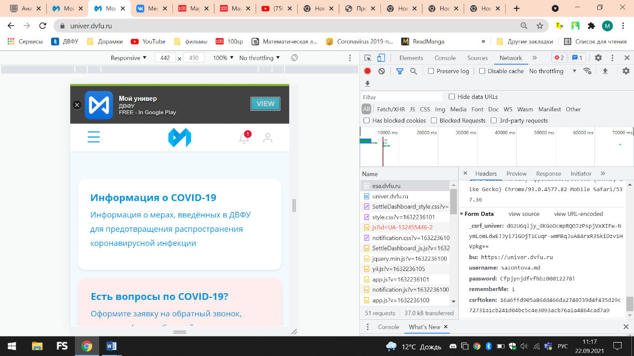Я зашла на сайт <https://univer.dvfu.ru/> , авторизовалась в личном кабинете и, отправив данные (рис.1) , и получила ответ (рис.2)

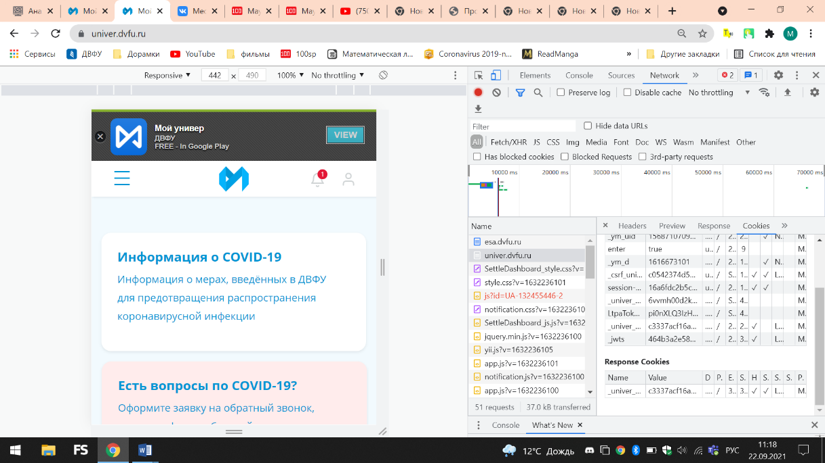Рис.1

Рис.2

**Авторизация на сайте 100sp**

Я зашла на сайт <https://www.100sp.ru/vladivostok> , авторизовалась в личном кабинете и, введя логин и пароль (рис.1) , получила ответ от сайта, в котором логин зашифрован в loginString + usersource, а пароль не хранится.

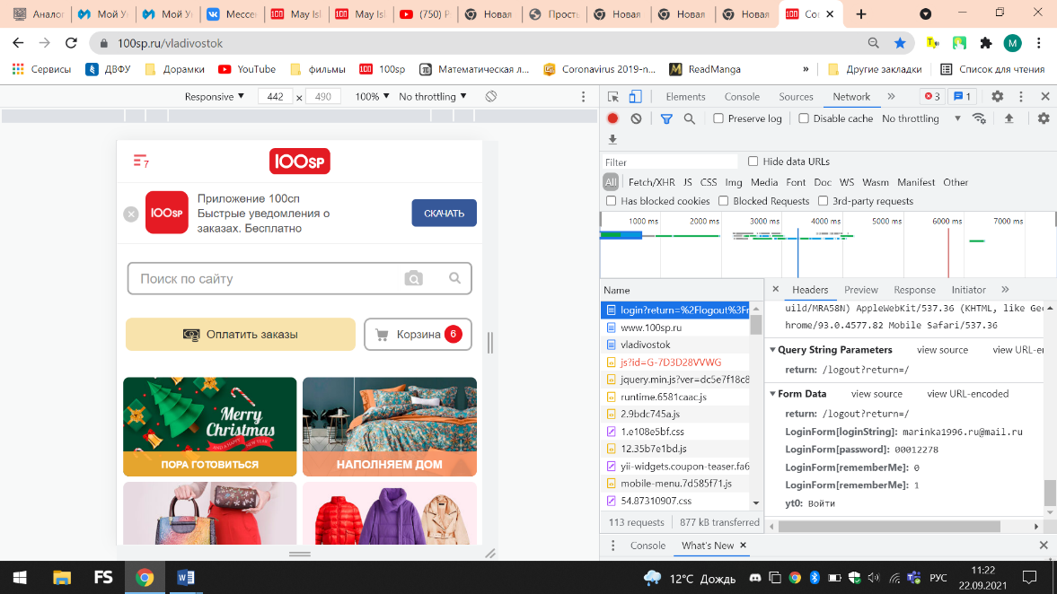

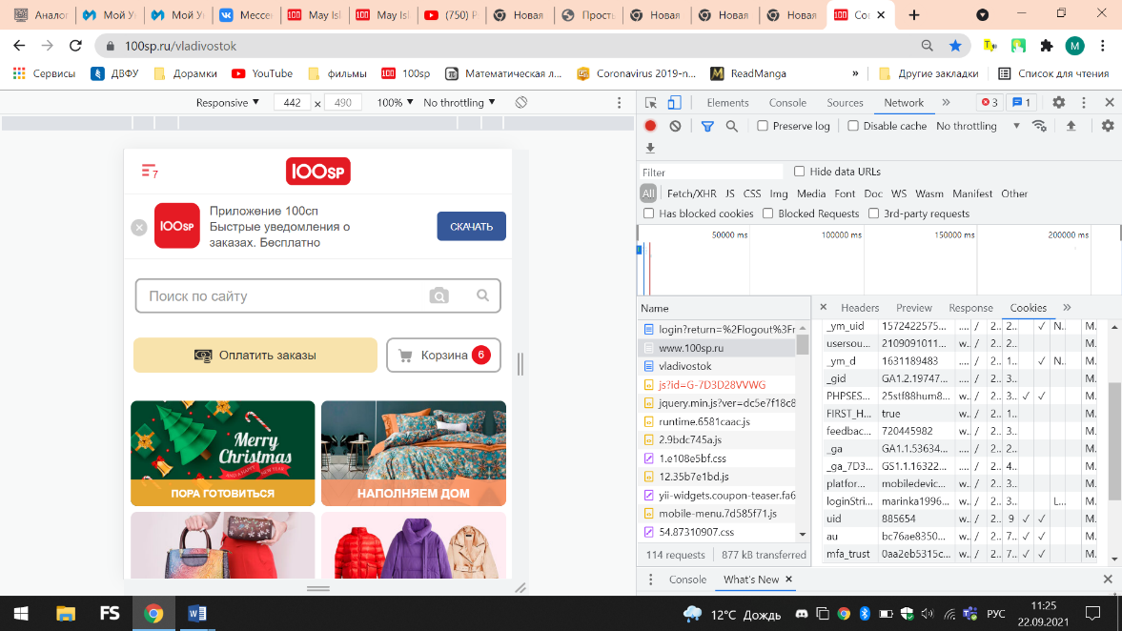Рис.1

Рис.2